Szkoła Główna Gospodarstwa Wiejskiego
w Warszawie

Wydział Budownictwa i Inżynierii Środowiska

Imię i nazwisko autora pracy (14)
Numer albumu ……….(12)
numer albumu

Tytuł pracy (24) - w języku polskim
Tytuł pracy (16) - w języku angielskim

Praca dyplomowa

Praca wykonana pod kierunkiem (12)
Tytuł naukowy, imię i nazwisko promotora(12)

Warszawa, 2026

- strona 2 pozostaje wolna -
- wzór strony 3 -
Czcionka Times New Roman, rozmiar czcionki -12

Oświadczenie promotora pracy:

Oświadczam, że niniejsza praca została przygotowana pod moim kierunkiem.

Data .................................... Podpis promotora pracy ...................................................

Oświadczenie autora pracy:

Świadom odpowiedzialności prawnej oświadczam, że niniejsza praca dyplomowa została napisana przeze mnie samodzielnie i nie zawiera treści uzyskanych w sposób niezgodny
z obowiązującymi przepisami.

Oświadczam również, że przedstawiona praca nie była wcześniej przedmiotem procedur związanych z uzyskaniem tytułu zawodowego w wyższej uczelni.

Oświadczam ponadto, że niniejsza wersja pracy jest identyczna z załączoną wersją elektroniczną.

Data ..................................... Podpis autora pracy ...............................................

strona 4 pozostaje wolna -
wzór strony 5 -

Czcionka Times New Roman - rozmiar czcionki w nawiasach

Streszczenie (12 bold) w języku polskim
Tytuł pracy: (12 bold)
Streszczenie pracy do 1000 znaków (12)

Słowa kluczowe - do 6 (12)

Summary (12 bold)

Tytuł pracy: (12 bold) w języku angielskim
Streszczenie pracy - do 1000 znaków (12) w języku angielskim

Keywords - do 6 (12)

strona 6 pozostaje wolna -
Strona 7

Spis treści

Wykaz ważniejszych oznaczeń
- Wstęp 9
  - Wprowadzenie 9
  - Cel i zakres pracy 10
2. Projektowanie…..
…

4. Charakterystyka obiektu…
…
5. Obliczenia….

6. Wnioski
Literatura
Załączniki
Strona 8 dalsza część Spisu treści lub Wykaz ważniejszych oznaczeń lub pozostaje wolna -

Wykaz ważniejszych oznaczeń

c' – efektywna spójność gruntu
E – moduł odkształcenia
MES – Metoda Elementów Skończonych

Treść pracy zaczyna się od strony nieparzystej

Na przykład od strony 9 numeracja stron od 9 w stopce oprócz sformułowania,
Praca dyplomowa wykonana w ramach studiów podyplomowych „Projektowanie geotechniczne”

1. Wstęp

1.1. Wprowadzenie
Obecnie w Polsce realizowanych jest wiele inwestycji kolejowych. Główny inwestor, PKP Polskie Linie Kolejowe, w 2020 roku realizuje program inwestycyjny o łącznej wartości prawie 76 mld zł,

Tab. 1.1. Schemat wpływów dynamicznych w ośrodkach gruntowych (Encyklopedia Inżynieria Środowiska 2021).
Wpływy dynamiczne
Czynniki naturalne | Obciążenia cykliczne
Trzęsienia ziemi | Oddziaływania taboru kolej
Lawiny skalne | Drgania drogowe
Wiatr | Obciążenia konstrukcyjne
Woda | Praca maszyn
- | Eksplozje, wybuchy
- | Zdarzenia, wypadki
- | Zagęszczenie gruntu
- | Przejazdy sprzętu ciężkiego i wibracyjnego

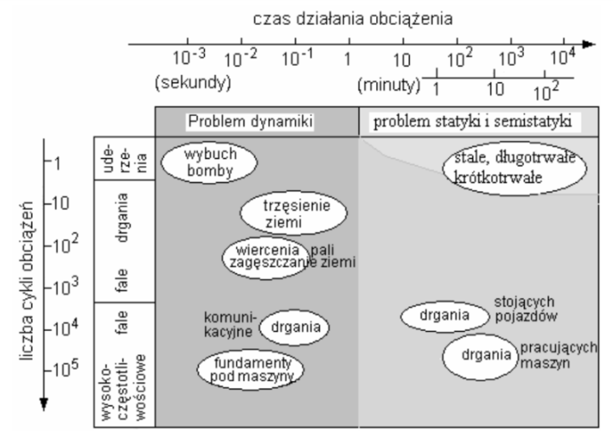
Rys. 1.1. Klasyfikacja obciążeń dynamicznych działających na grunt (Wrana 2008).

Marchetti (1980)] opracował zależność pomiędzy znormalizowaną wytrzymałością na ścinanie bez odpływu τ_{fu}/σ'_{v0} a wskaźnikiem naprężenia bocznego K_{D} dla gruntów spoistych (dla I_{D} < 1,2) w postaci:
$\frac{τ_{fu}}{σ_{vo}^{'}}=0,22∙{\left(0,5∙K_{D}\right)}^{1,25}$ (1.1)

Wieloczynnikową zależność empiryczną umożliwiającą wyznaczenie wytrzymałości na ścinanie bez odpływu τ_{fu} gruntów organicznych na podstawie sondowań dylatometrycznych zaproponował Rabarijoely (2000) w postaci:
$τ_{fu}={ α}_{o}∙{{(σ}_{vo}^{'})}^{α_{1}}∙{\left(p_{o}-u_{o}\right)}^{α_{2}}∙{\left(p_{1}-u_{o}\right)}^{α_{3}}$ (1.2)
gdzie:
α₀, α₁, α₂, α₃ - współczynniki empiryczne.

wzór strony ostatniej

Czcionka Times New Roman - rozmiar czcionki - 12

Wyrażam zgodę na udostępnienie mojej pracy w czytelniach Biblioteki SGGW

.................................................................
(czytelny podpis autora)

lub

Wyrażam zgodę na udostępnienie mojej pracy w czytelniach Biblioteki SGGW
po roku...................* .
.................................................................
(czytelny podpis autora)

* W przypadku pracy dotowanej przez firmę z zewnątrz postulującą klauzulę tajności.

